
Nieuwsbrief
Donderdag 18 maart 2010
Peuterspeelzaal Willemijntje

nummer 11
Basisschool Groot Nijeveld

18 mrt. do. |  | De Nieuwsbrief no. 11 komt uit.
19 mrt. vr. |  | Roostervrije dag groepen 1-2 en 3  Bezoek groep 7 en 8 Rode Kruis
22 mrt. ma. | 15.45 – 17.15 u. | Deze week rapportgesprekken groep 3 t/m 7  (alle leerlingen)  Groep 8 gesprekken n.a.v. resultaten CITO-eindtoets SMTvergadering.
24 mrt wo. | 13.00 – 16.30 u. | Schoolvoetbal Meisjes bij Oranje Blauw  Jongens bij Hatert
28 mrt. zo. |  | Dit weekend begin zomertijd
30 mrt. di. | 13.15 u.-15.15 u.  10.00 u. | Piramide-thuis-middag.  Thema: Lente, naar de kinderboerderij.  Voor alle ouders van de kinderen van groep 1 / 2.  Klassenfilm voor groep 7 en 8
01 apr. do. | ‘s morgens | De Nieuwsbrief no. 12 komt uit.  Witte Donderdag Paasviering Dobbelmannweg.
Hiep Hiep Hoera!!
Naam | Verjaardag | Groep | Leeftijd
Esra Peksen | donderdag 18 maart 2010 | 2JE | 6
Imad Fighil | donderdag 18 maart 2010 | 8 | 13
Bilal Tajiou | vrijdag 19 maart 2010 | 5 | 9
Douae Kerkri | zaterdag 20 maart 2010 | 2JE | 6
Oumaima Chaoui | dinsdag 23 maart 2010 | 2BS | 6
Aysu Yilmaz | woensdag 24 maart 2010 | 7 | 12
Burcu Yavuz | donderdag 25 maart 2010 | 8 | 12
Bashir Donk | vrijdag 26 maart 2010 | 4 | 8
Ibrahim Cissoko | vrijdag 26 maart 2010 | 3 | 7
Dalisha Winship | zondag 28 maart 2010 | 5 | 10
Mohammed Taheri | maandag 29 maart 2010 | 4 | 9
Proficiat!!

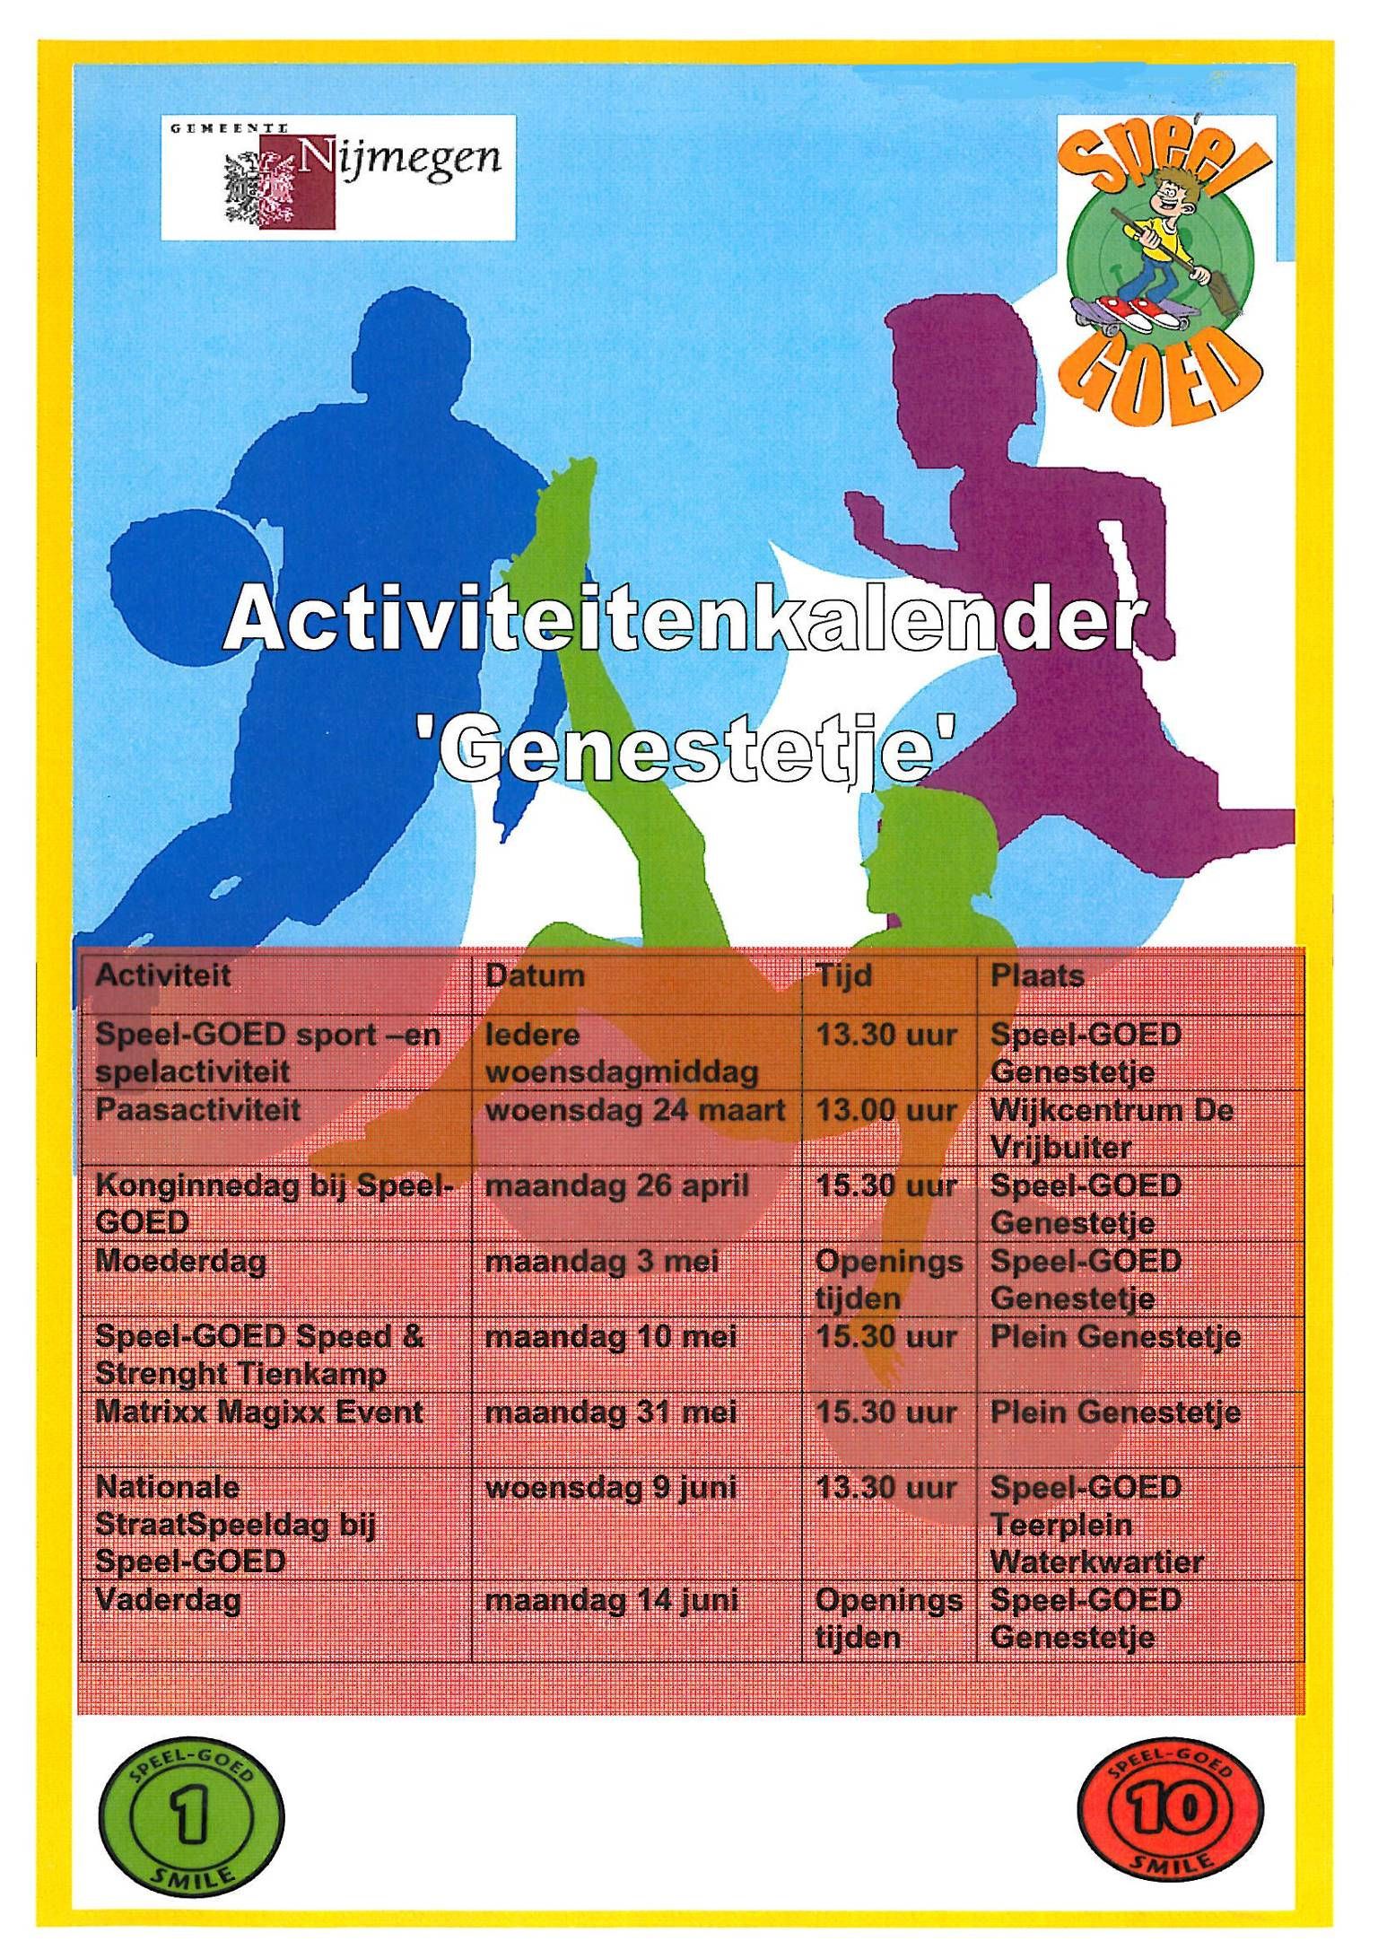


Binnenkort begint het
schoolvoetbal en alle kinderen ,
denken er enthousiast over.
Maar we werden ieder,
Jaar 3de maar nu,
Willen we 1ste worden,
Maar dat worden we ook
#Groetjes:Justin#

Binnenkort begint de Schoolvoetbal.
Maar we zijn al begonnen met de trainingen.
De Jongens en de Meisjes trainen verschillend,
De Meisjes trainen met Juffrouw Aimee,
En de Jongens met Meneer Peter.
De kinderen zijn heel enthousiast,
We werden elke jaar 3e en we hopen deze jaar om 1e te worden.
Yasin groep 8

Eindelijk het schoolvoetbal toernooi is gekomen
We hopen dat we de eerste zijn.
Juffrouw Aimee traint ons.
De eerste training konden we niet, maar de anderen waren er wel .
Ze zeiden dat het heel erg leuk was .
En ze zeiden als we de 2de keer niet komen dan dat we eruit gaan .
We gaan ons best doen om te winnen .
We hebben als gezien tegen wie we gaan spelen
Ze zijn best wel goede tegenstanders.
We hopen dat we winnen DUS WE ZEGGEN MELOEN,MELOEN ,MELOEN WE WORDEN KAMPIOEN ….. XXX TUGBA NURHANIM

1. Meneer Egon zat op de basisschool de Antonius school.
2. Hij ging naar het Dominicus college.
3.Hij vond het altijd leuk op school omdat hij nieuwe dingen kon leren.
4.In die tijd kreeg je geen advies maar deed je een toelatingsexamen.
5. Hij heeft de opleiding Gymnasium gevolgd.
6.En na zijn opleiding ging hij naar de school van onderwijzers.

Groetjes.Akram,Imad,Abdullah.

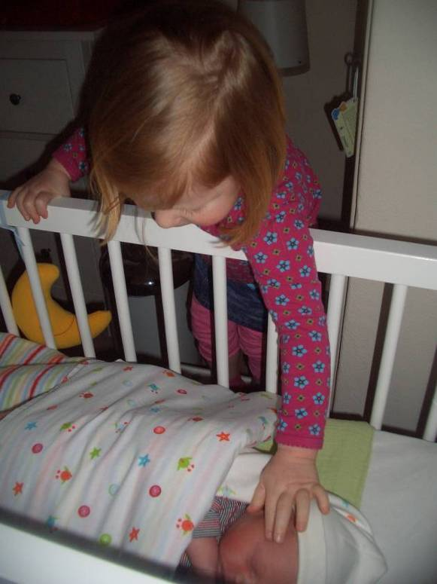
Op 15 maart toen we in de klas zaten hoorden we het nieuws :
Juf Joyce was bevallen van een zoontje en weet je hoe hij heet ? Rens .
Hij was om 10:39 geboren en hij weegt 7 pond .
En hij is best groot 52 cm.
Dus bijna 60 cm bijna 2 linialen lang .
We zijn blij voor juf Joyce en haar man Jasper en natuurlijk zijn grote zus Amber.
En nog heel veel succes met de baby Rens.

Groetjes : Melissa,Habiba,Chelena

Juf Joyce was 9 maanden lang zwanger.
Maar ze is eindelijk bevallen op 15-03-10.
Het is een jongen en hij heet Rens.
Hij weegt ongeveer 3705 gram en is 52 centimeter lang.
Juf Joyce en Jasper hebben nu 2 kinderen.
Amber en Rens.
Groetjes.Anthony,Dursun,Sagar.

Dinsdag kwam de schoolfotograaf .
Normaal gesprokken kwam hij op 9 Februari ,
maar hij werd ziek!!
Bijna iedereen heeft een uur voor de spiegel gestaan.
Uiteindelijk zag iedereen er heel mooi uit!
Maar jammer genoeg was groep 8 als laatste aan de beurt☹
Iedereen was zenuwachtig .
Maar het ging heel erg snel! (gelukkig maar)
We gaan met z’n allen op de foto (klassenfoto)
De schoolfotograaf wees ons een plek aan waar
we moesten gaan zitten of gaan staan .
Niet iedereen mocht staan waar die wou dat was wel jammer!!☹
Iedereen wou naast zijn vriend(in).
En iedereen kreeg een eigen foto.
Om half 12 kwamen de kinderen van de Dobbelmannweg ,die gaan dan met hun broer of zus op de foto .
De schoolfotograaf was heel erg grappig,
wanneer je aan de beurt was moet je heel erg lachen ☺
Wanneer het mooi weer is krijgt groep 8 een afscheidsfoto
voor als ze naar de middelbare school gaan .

Groetjes Aicha , Fatima , Zeynep uit groep 8

Op de middelbare school krijg je veel nieuwe vrienden.
En ook veel huiswerk. En als je huiswerk moet maken kan je het samen met je vrienden doen.
Op de middelbare school heb je veel verschillende leraren en lokalen.
Als je dezelfde les krijgt kan je met je vrienden naar het lokaal gaan waar je moet zijn. De middelbare school is belangrijk voor je toekomst. Dus werk hard op de basisschool,dan kan je tenminste naar een goede school.
Seyd0osjj&Kim groep8

De brugklas!!!
Dit is ons laatste jaar op de basis school.
Volgend jaar zit het erop!
De middelbare school!
Spannend… Je komt in een veel groter gebouw,
met veel leerlingen.
En je krijgt ook een mentor,
een mentor is iemand waar je terecht kunt komen als je problemen hebt of als je ruzie hebt maar ook voor uitleg& nog meer. Dat wordt nog uitgelegd.
Ook ga je nieuwe vrienden maken!
Op de middelbare school heb je geen vaste juf of meester.
Daar heb je voor elke les een andere lokaal.
En een ander juf of meester.
Ook geeft je mentor je wel eens les.
Dat noem je dan een mentor uurtje.
En je krijgt ook een eigen kluisje.
En een schoolpas want anders kom je er niet in !
Want bijv. als er een schoolfeest is dan is het best handig dat je een schoolpas hebt want dan weten ze dat je op die school zit. Want andere kinderen kunnen ook in de school komen en dat is niet de bedoeling ! DUS ALTIJD MENEMEN! En nog veel veranderingen komen er op de middelbare school . Dat kom je nog allemaal te horen als je daar op school komt !!!
Groejes Burcu&Oumaima made mogelijk gemaakt door antiliaanse bubbling
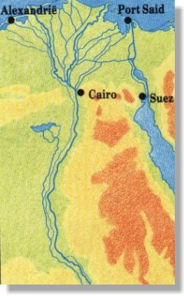

de Nijl de langste rivier ter wereld is?
De Nijl is met zijn lengte van 6.741km de langste rivier ter wereld.
De Nijl begint als Blauwe Nijl in Ethiopië en als Witte Nijl in Oeganda, en loopt dan via Sudan, waar de beide takken bij Khartoem samenkomen, naar het Noorden om tenslotte in een ruime Delta uit te komen in de Middellandse Zee.

WOENSDAGMORGEN 7 APRIL
OPEN OCHTEND

SPEELZAAL WILLEMIJNTJE en BS. GROOT NIJEVELD (onderbouw!)

LOCATIE DOBBELMANNWEG.

Van 9.00 uur tot 11.45 uur
voor de ouders van nieuwe peuters en kleuters!

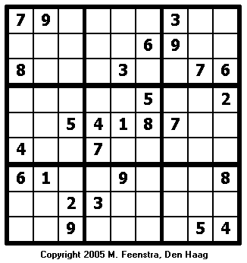

Dinosaurussen .

Hallo allemaal wij zijn Damian Naomi en Reno.
Wij werken aan een project .
over Dinosaurussen, dat hebben we zelf verzonnen. Daardoor leren we beter samenwerken met andere kinderen .
We vinden het leuk om aan het project te werken. wij zijn gekozen door meneer
Geert. Omdat wij al veel snappen, mogen wij dat project doen. {Dinosaurussen} er is in China een pootafdruk gevonden van een dinosaurus door een onderzoeker. Toen de Dinosaurussen er waren, leefden er nog geen mensen.
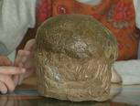

We hebben de rollen verdeeld: Damian is de leider, Reno is de schrijver en hij let op de tijd en Naomi let op de spullen . We doen heel veel zelf, soms geeft meneer Geert ons een tip, maar de rest doen we zelf .Het meeste werken we in de aula dan worden we niet gestoord. Over vier weken ongeveer zijn we klaar. Als je geïnteresseerd bent mag je komen kijken dat vinden we wel leuk We zitten in groep 5 bij meneer Geert en jufrouw Toos. We zijn hard bezig aan ons project je kunt wat informatie vinden hier, dus als je dingen wilt weten over Dinosaurussen kom dan zeker. Er staat speelgoed,zoals Dinosaurussen, een dinosaurus beeldje, een paar boeken waar je in mag kijken en er zijn blaadjes met informatie en dinosaurussen boeken zelf. Daar je mag in lezen als je wilt. We proberen zo veel mogelijk naar de bibliotheek te gaan om meer boeken te krijgen. Er is ook poep van een dinosaurus dat is er nog steeds, maar het is moeilijk te vinden. Als je het toevallig vindt, dan is het heel hard en het is ook al eeuwenoud. Het stinkt ook niet meer. Het lijkt net op een hele grote steen en heel hard zoals ik al zei. Er zijn heel veel soorten, bijvoorbeeld dinosaurus Rex, Tropiussaurus, noem maar op het zijn er zo veel. En er leeft nog steeds een dinosaurus: de krokodil het heeft een platte bek en leeft in een jungle of dierentuin.
Groetjes Damian, Naomi en Reno.

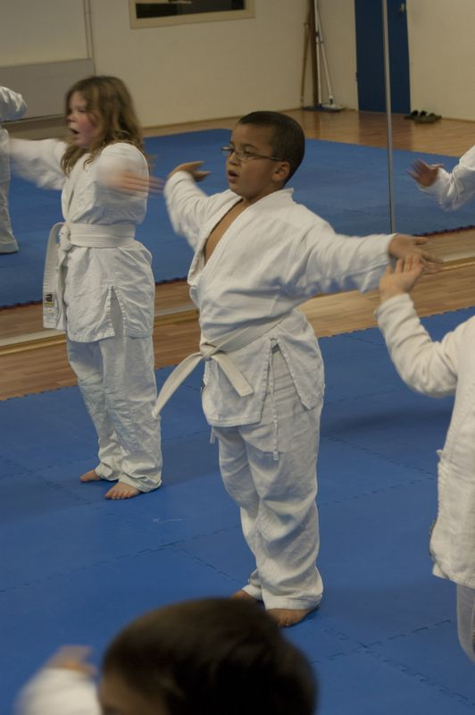
Hallo wij zijn Samira en Julie-Ann en Fouad. Wij alle drie zitten op karate.
Als we binnen komen moeten we groeten en we leren verschillende
dingen zoals stoten en opdrukken en eerste kata en sparren. Bij sparren ben je aan het oefenen zonder dat je elkaar mag aanraken.
En nog veel meer. We moeten komen op woensdag en op vrijdag doen we
spelletjes en op woensdag doen we echt karate
Julie-Ann heeft de gele slip, Samira heeft een halfgele band.
Fouad heeft witte band . Meneer Roland is onze karate meester. Hij heeft de zwarte band
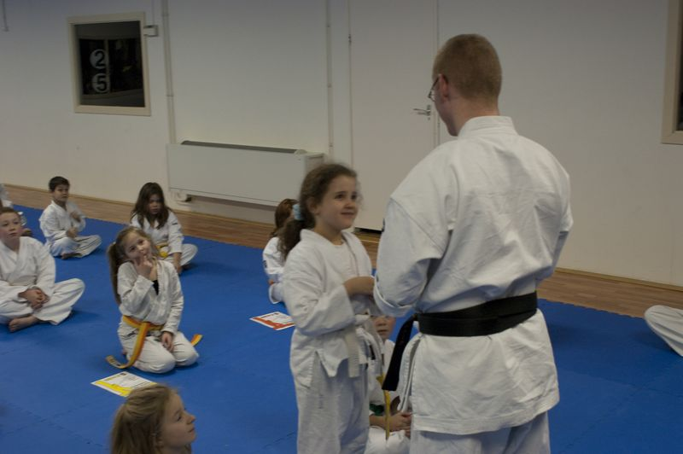
Mark geeft ons ook soms les
Heel veel groeten van Samira, Julie-ann, Fouad doei!!!!!!!!!!!!!!

Weet je wat ik in de weekend deed vroeger zat ik op voetballen nu niet meer. Nu zit ik op zwemles toen kon ik nog op zaterdag voetballen nu vind ik het heel jammer ik vond het voetballen veel leuker en nu kijk ik in de weekend Ourigeller en ik kijk ook move like Michael Jackson en ik speel vaak buiten met mijn vrienden ik speel vaak heel vaak voetbal
groetjes Abdirahman Mohamed doei

Ik vind het leuk om te voetballen
Ik zit bij s.v. Nijmegen ,dat is een voetbalclub.
Ik ben twee keer kampioen geworden het is daar leuk.
Ik wil daar nog steeds blijven zitten
Ik zit in het team bij Jay,Tom,Asnwin,Justin,Angelo, Oussamma, Jeheb, Nabil, Pepijn
Dit is het verhaal van Timothy Stellaard doei!!!


Mijn hobby is voetballen en computeren en spelen. En in de weekend moet ik ook voetballen en ik sta verdediger en ik speel bij blauw wit en ik ga vaak naar NEC . Ik ga weer een keer en soms als ze op komen mag ik mee de veld op met de spelers ik ga soms met Aj voetbalen. Aj is mijn neef. Ik zit in de f1 dit seizoen ga ik naar E1 of naar de E2 en Aj zit onder basketbal en ik mag soms mee trainen ik zit in groep 5 Ik ben 8 jaar dit was mij verhaal
groeten Junior
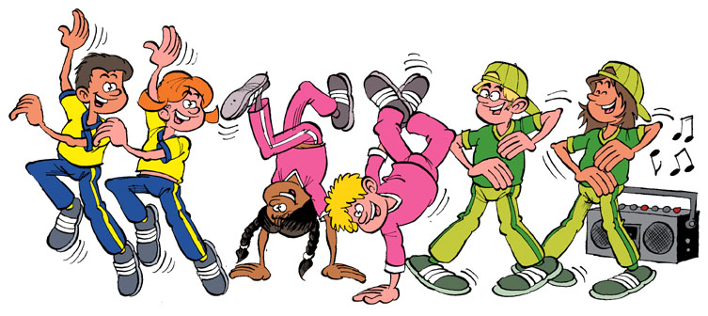
Sportservice Nijmegen, Nieuwe Dukenburgseweg 21, 6534 AD Nijmegen
024 329 3100 , www.nijmegen.nl/sport , sportservice@nijmegen.nl
Nijmegen, februari 2010
PERSBERICHT

ID Dance Day
Ben jij tussen de 4 en 14 jaar en is dans ook jouw passie? Kom dan naar de ID Dance Day op zaterdag 27 maart en dans mee!
Programma
Vanaf 10.00 uur zijn er lessen funky dance, kinderdans, hiphop, breakdance, zelfverdediging, jazzdans en moderne dans. Tussendoor kun je genieten van spetterende optredens van de ID-dansers. Kijk voor het volledige lesschema op www.nijmegen.nl/jeugdsport. ID Dance Day vindt plaats in de ID Dance studio aan Zijpendaalstraat 5 te Nijmegen.
Inschrijven
Kies je favoriete les uit en schrijf je in vóór 24 maart op www.id-dance.nl. Het je nog vragen, dan kun je bellen naar ID Dance, tel. 06 - 21 99 28 56 of stuur een email naar info@id-dance.nl.
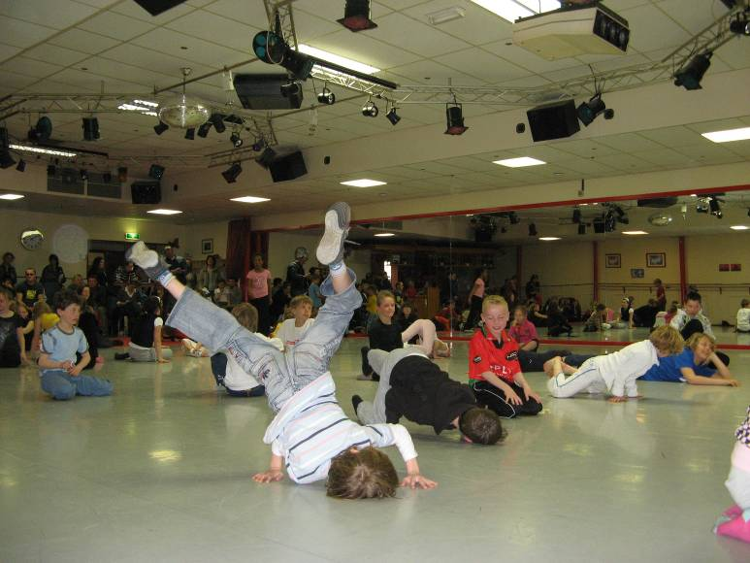

D Y E E Z G Y C Z H B E I L N E K D T P
1. CARNAVAL
2. CIRCUS
3. COÖPERATIEF
4. DANSEN
5. GYMZAAL
6. KEIZER
7. MEDEZEGGENSCHAPSRAAD
8. POLONAISE
9. PROJECT
10. SPORTGIDS
M L N L O G C D I N R H H F O S A F L B
E G Z N T M Q Z J R F A F R L I D U M X
M U R V G D L W Q X C B U E X A R H U T
T C E J O R P A B N F U H J C N H E B J
P O G C S R R T V F Y X S B O O H Q Z P
R Z A N C M I M S A W M P Y Ö L Y C M N
T C H U B K D P B Y N R B W P O K X N C
Y U K X K Z O S R B L R E B E P E P J D
O N G W G R G V Z Q E D A E R Y Y C N A
L Y U M T I Y Y Z P K F M C A E S J T N
L B D G K Y C N D J E N U R T S W A N S
X C I X D O A C C D Z C Q K I B P Z T E
X D N G K G Y M Z A A L D S E E G Y N N
S M M W A H D X C U Z W D D F P X N X Y
I A E V T S O X K S Y R P U U A U Q Q X
I Q P Z E C P B C H J F U A W P V M G K
R E Z I E K X E O S Q F Z E G U L M O B
D A A R S P A H C S N E G G E Z E D E M
B K O B K T T Y K X E Q A I G L V R I D

K S C H O O L F O T O G R A A F P G I C
1. ACTIVITEITEN
2. BRUGKLAS
3. DINOSAURUSSEN
4. GEBOORTE
5. INTERVIEW
6. KLASSENFOTO
7. SCHOOLFOTOGRAAF
8. SCHOOLVOETBAL
9. SPORTSERVICE
10. ZWANGER
A A I J M U R P F W Y K D F Z O C Z Q T
G U V Z W A N G E R R K U O N C H M O O
M R C Z K K M G J M S Q H P V Z O F Y X
E T R O O B E G B H L M I Q F B F I K H
P I F M I P F E O G N Y H V O Q C H Y K
C S R N H R H D B R V K X Q O A Q M F Z
W E I V R E T N I C Y R O S F C N K B F
B F O J X Z P Q F C N Z U L F T Z L X B
W B Z C D E A E R O C Q P W A I L A N M
S C H O O L V O E T B A L P Z V N S A P
H S H N P U G F Y X M V F X P I K S D Q
E Y S P O R T S E R V I C E B T N E U N
J Q J D Q S U B Q P Q G A V J E G N U N
S A L K G U R B O B K Q N N Z I E F F U
R A C A K R S O W N D B P A T T A O P Q
N E S S U R U A S O N I D L Q E X T L W
S Q N C A D D H R L L Z D Z L N E O X O
C F D N S G V F M Q V S M D U T X L I Y
G D R F A O I L S K G Q W D V V L U S V

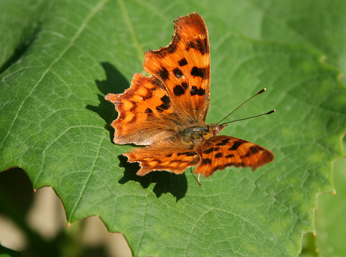
Vlinders met hun poten proeven?
Vlinders kunnen met hun poten proeven op welke plant ze zitten.

